苹果短线或可做多
近期市场整体走势偏震荡，主要受宏观层面干扰因素比较大，由于美国大选结果的影响，原油、黄金等国际大宗商品都出现不同的振幅，反观国内期货市场，国际联动的商品也跟随出现不小的振幅，不过当前多头与空头似乎处于按兵不动的状态。但从近两日市场整体来看，国内特有品种苹果或许会有不错的交易机会。
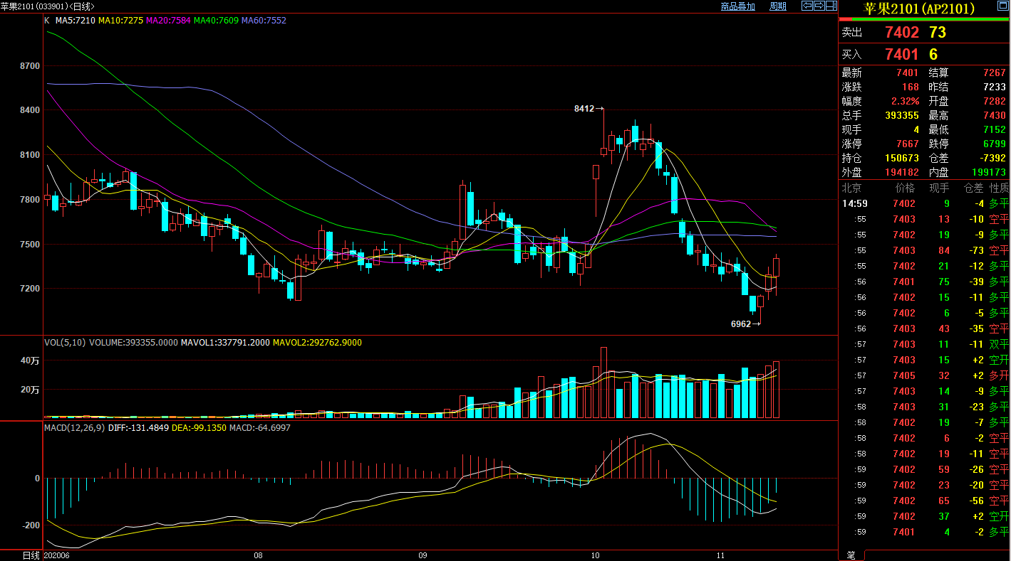
（数据截图自博易大师）
从以上日线截图可看到，截止今日（11月11日）收盘，苹果2101连续三日收阳，并且成交量一天比一天大，量价都在表明短期有资金在抄底。从技术指标MACD上看绿柱量能在收缩，说明或许此时或为底部区域。当前价格已上穿10日均线，短期或转为强势状态，因此建议投资者从短线角度上逢低做多，止损位可设置在10日均线处。

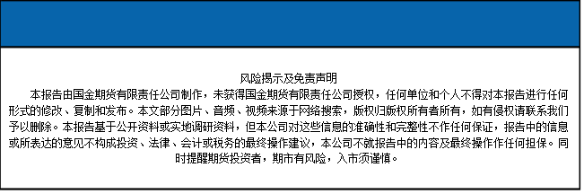
国金期货有限责任公司
联系电话：028-61303163

